МИНОБРНАУКИ РОССИИ

**ФЕДЕРАЛЬНОЕ ГОСУДАРСТВЕННОЕ БЮДЖЕТНОЕ ОБРАЗОВАТЕЛЬНОЕ УЧРЕЖДЕНИЕ**

**ВЫСШЕГО ОБРАЗОВАНИЯ**

**“ВОРОНЕЖСКИЙ ГОСУДАРСТВЕННЫЙ УНИВЕРСИТЕТ”**

Факультет компьютерных наук

Кафедра программирования и информационных технологий

Веб-приложение «MovieGenie»

Курсовой проект

09.03.04 Программная инженерия

Информационные системы и сетевые технологии

Зав. кафедрой ________________*С.Д. Махортов, д.ф.- м.н., доцент*  __.__.20__

Обучающийся _______________ *Стазаев, 3 курс, д/о*

Обучающийся ________________*Зюбан, 3 курс, д/о*

Обучающийся ________________*Утянский, 3 курс, д/о*

Руководитель ________________*В.С. Тарасов, ст. преподаватель*

Воронеж 2023

Содержание

Содержание 2

Введение 3

1 Постановка задачи 4

1.1 Требования к разрабатываемой системе 4

1.1.1 Функциональные требования 4

1.1.2 Требования к приложению и программному обеспечению 5

1.2 Задачи, решаемые в процессе разработки 6

2 Анализ предметной области 8

2.1 Обзор аналогов 8

2.1.1 IMDb 8

2.1.2 Kinopoisk 9

2.1.3 Rotten Tomatoes 11

Введение

В современном мире люди все больше и больше используют интернет для поиска информации и развлечения. Один из самых популярных способов провести свободное время - это просмотр кинофильмов. Однако, с таким большим количеством фильмов, доступных для просмотра, найти что-то подходящее может быть непросто. Для упрощения этого процесса, все больше людей обращаются к сайтам для поиска фильмов.

Сайты для поиска фильмов предоставляют пользователям удобный интерфейс для поиска фильмов по различным критериям, таким как жанр, рейтинг, год выпуска и т.д. Такие сайты также могут предоставлять информацию о фильмах, включая описание сюжета, трейлеры, рецензии и рейтинги других пользователей.

В этой курсовой работе будет рассмотрена тема создания сайта для поиска фильмов. Будут рассмотрены различные технологии, которые необходимы для разработки такого сайта, а также анализ существующих решений на рынке. Особое внимание будет уделено вопросам, связанным с функциональностью сайта, его дизайном и удобством использования, чтобы у пользователей был легкий доступ к необходимой информации. Также будут рассмотрены вопросы монетизации проекта, так как создание сайта для поиска фильмов может стать не только удобным сервисом для пользователей, но и прибыльным бизнесом.

1. Постановка задачи

Цель курсовой работы: реализовать сайт, который отвечает следующим требованиям:

* Быстрый и точный поиск: система должна быть способна быстро находить фильмы, соответствующие запросам пользователей, и предоставлять точные результаты.
* Хорошо организованный интерфейс: пользовательский интерфейс должен быть простым и понятным, с легким доступом ко всем функциям приложения.
* Удобное хранение и отображение информации: система должна иметь возможность хранить и отображать подробную информацию о фильмах, такую как название, год выпуска, жанр, описание, актеры, режиссеры и т.д.
* Поддержка изображений: система должна иметь возможность отображать изображения фильмов, чтобы пользователи могли получить представление о том, что они собираются посмотреть.
* Рецензии и рейтинги: система должна предоставлять пользовательские рецензии и рейтинги для фильмов, чтобы помочь другим пользователям принимать решение о том, стоит ли смотреть этот фильм или нет.

Безопасность и конфиденциальность: система должна обеспечивать высокий уровень безопасности и конфиденциальности пользовательских данных. Данные пользователей, такие как логин и пароль, должны быть зашифрованы, а также должны быть предприняты меры для защиты личной информации пользователей.

* 1. Требования к разрабатываемой системе
     1. Функциональные требования

Разрабатываемый сервис должен иметь следующие возможности:

* + Поиск фильма по названию.
  + Поиск фильма по содержанию.
  + Просмотр информации о фильме.
  + Просмотр оценок фильма.
  + Просмотр пользовательских подборок фильмов.
  + Возможность сохранить себе на страницу подборки других людей.
  + Возможность создания своих подборок.
  + Возможность редактирования своих подборок.
  + Возможность удаления своих подборок.
    1. Требования к приложению и программному обеспечению

Для успешной работы веб-приложения для поиска фильмов необходимо выполнение следующих требований к приложению и программному обеспечению:

* Кроссплатформенность. Приложение должно быть доступно пользователям на разных операционных системах, таких как Windows, MacOS, Linux, а также на разных браузерах, таких как Google Chrome, Mozilla Firefox, Safari, Opera и других.
* Отзывчивость. Приложение должно быстро отображать результаты поиска и информацию о фильмах, а также реагировать на действия пользователя без задержек.
* Безопасность. Приложение должно обеспечивать безопасность пользовательских данных, включая защиту от взлома, хакерских атак и других угроз.
* Надежность. Приложение должно быть стабильным и не иметь ошибок, которые могут привести к потере данных пользователя или некорректному отображению информации.
* Масштабируемость. Приложение должно быть способно обрабатывать большое количество запросов и поддерживать большое количество пользователей без значительного снижения производительности.
* Совместимость. Приложение должно быть совместимо с различными сервисами, такими как API сторонних сервисов, базы данных и другие.
* Легкость использования. Приложение должно иметь интуитивно понятный интерфейс, который будет легко использовать даже для непрофессиональных пользователей.

Масштабируемость базы данных. База данных приложения должна быть масштабируемой и способной обрабатывать большой объем данных без значительного снижения производительности.

* 1. Задачи, решаемые в процессе разработки

Были поставлены следующие задачи:

* Анализ предметной области
* Анализ аналогов
* Постановка задачи
* Разработка сценариев работы системы
* Разработка макетов интерфейса в сервисе Figma
* Написание технического задания
* Построение UML диаграмм
* Проектирование БД
* Реализация бизнес-логики
* Реализация пользовательского интерфейса
* Размещение backend-части и БД на хостинге
* Описание процесса разработки и результата

1. Анализ предметной области
   1. Обзор аналогов
      1. IMDb

IMDb (The Internet Movie Database) - один из самых популярных и узнаваемых сайтов о кино, который предоставляет информацию о фильмах, телепередачах, сериалах, актерах, режиссерах и многое другое. На сайте имеется возможность смотреть трейлеры, читать критики и оставлять свои отзывы. Рассмотрим его плюсы и минусы:

Плюсы:

* Обширная база данных. На сайте содержится информация о многих фильмах, телесериалах, актерах, режиссерах и многое другое.
* Разнообразные оценки. На сайте можно найти оценки критиков и зрителей на фильмы, что помогает пользователям сделать более обоснованный выбор при выборе фильма для просмотра.
* Разделы с новостями и интервью. На сайте имеются разделы, в которых можно найти новости из мира кино и интервью с актерами и режиссерами.
* Возможность оставлять отзывы. Пользователи могут оставлять свои отзывы о просмотренных фильмах и смотреть отзывы других пользователей.

Минусы:

* + Большое количество рекламы. Сайт содержит много рекламы, которая может отвлекать внимание пользователей от поиска нужной информации.
  + Не всегда актуальная информация. Некоторые фильмы могут быть неактуальными, а информация о них на сайте не обновляется.
  + Не всегда точные оценки. некоторые оценки на сайте могут быть завышенными или заниженными, так как они основаны на мнении обычных пользователей, которые могут быть необъективны.
  + Ограниченная возможность поиска. Несмотря на обширную базу данных, поиск на сайте не всегда дает полный список результатов.
  + Нет возможности смотреть фильмы на сайте. IMDb не предоставляет возможности просмотра фильмов на своем сайте. Пользователи должны искать другие ресурсы для просмотра фильмов, о которых они узнали на IMDb.

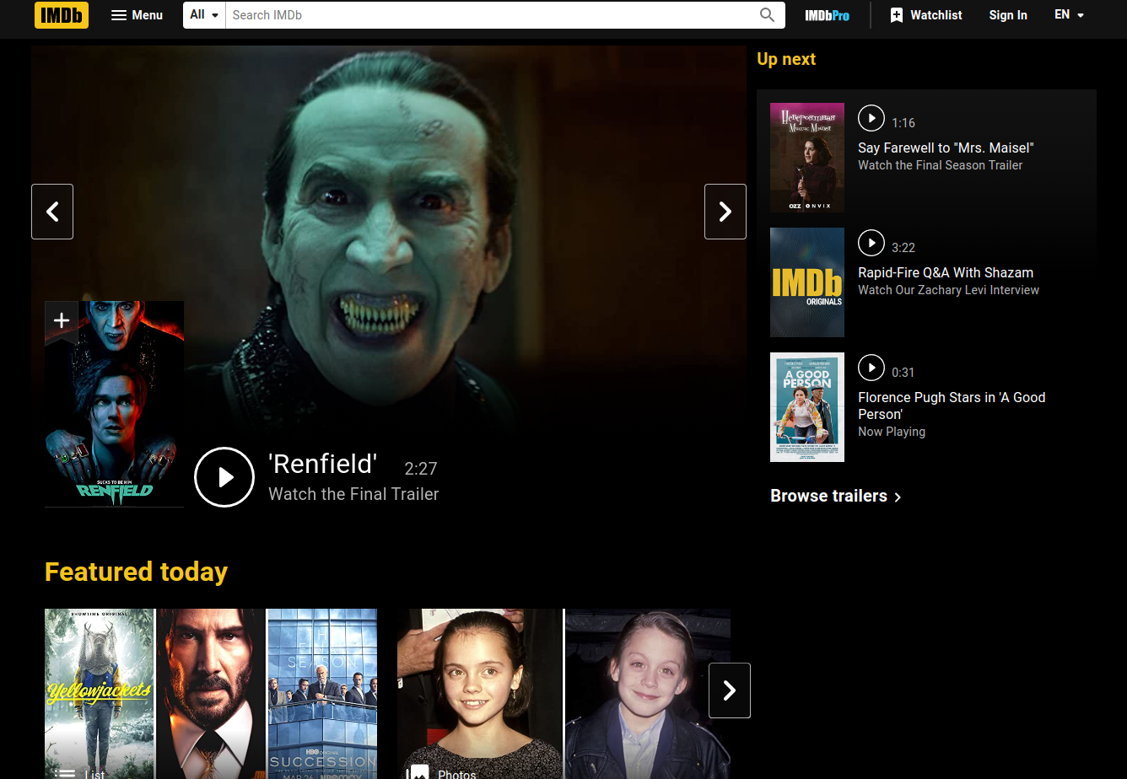

1. Интерфейс приложения IMDb
   * 1. Kinopoisk

Kinopoisk - это популярный российский онлайн-кинотеатр и база данных о фильмах, сериалах и актерах. Рассмотрим его плюсы и минусы:

Плюсы:

* + Обширная база данных. На сайте можно найти информацию о многих фильмах, сериалах, актерах, режиссерах и т.д. База данных насчитывает более 400 тысяч фильмов и сериалов.
  + Полезные рекомендации. Сайт использует информацию об истории поиска и просмотра пользователей для предоставления персональных рекомендаций на основе их предпочтений.
  + Надежные оценки. КиноПоиск использует два типа оценок для каждого фильма: средняя оценка зрителей и средняя оценка кинокритиков.
  + Разнообразные функции поиска. Сайт предоставляет возможность искать фильмы по жанру, году выпуска, стране производства и другим параметрам.
  + Широкий выбор языков интерфейса. КиноПоиск имеет интерфейс на нескольких языках, что удобно для пользователей, которые не говорят на русском языке.

Минусы:

* + Некоторые оценки могут быть необъективными. Некоторые зрители могут давать завышенные или заниженные оценки, что может повлиять на общую среднюю оценку фильма.
  + Ограничения на просмотр фильмов. Некоторые фильмы могут быть доступны только на платформе определенного партнера, а не на самом КиноПоиске. Также некоторые фильмы могут быть доступны только с определенной географической локации.
  + Реклама. Сайт содержит много рекламы, которая может отвлекать внимание пользователей от поиска нужной информации.
  + Ограниченная доступность на мобильных устройствах. В отличие от IMDb, приложение КиноПоиск не так хорошо оптимизировано для мобильных устройств, что может вызывать некоторые неудобства при использовании сайта на смартфонах и планшетах.

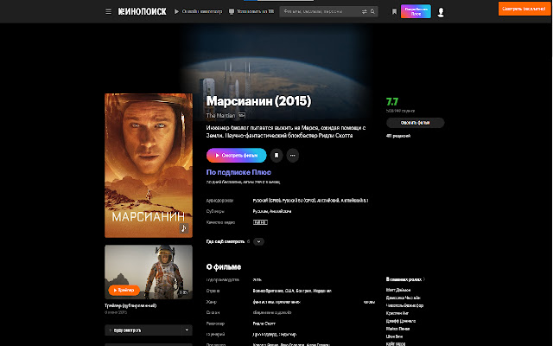

1. Интерфейс приложения Kinopoisk
   * 1. Rotten Tomatoes

Rotten Tomatoes - это американский сайт, специализирующийся на сборе отзывов о фильмах, телевизионных шоу, видеоиграх и т.д. Рассмотрим его плюсы и минусы:

Плюсы:

* + Агрегатор отзывов. Rotten Tomatoes собирает отзывы от кинокритиков и зрителей со всего мира, и представляет среднюю оценку на основе полученных результатов.
  + Оценки кинокритиков и зрителей. Кроме общей средней оценки, сайт предоставляет информацию о средней оценке кинокритиков и зрителей отдельно.
  + Обзоры кинокритиков. Сайт позволяет читать отзывы кинокритиков о фильмах и сериалах, что помогает пользователям сделать более информированный выбор.
  + Возможность добавлять свои отзывы. Пользователи могут оставлять свои отзывы о фильмах и сериалах на сайте, что может помочь другим пользователям в выборе фильма.
  + Разнообразные функции поиска. Сайт позволяет искать фильмы по жанру, году выпуска, режиссеру и другим параметрам.

Минусы:

* + Ограниченность отзывов. Некоторые фильмы и сериалы могут не иметь достаточного количества отзывов для расчета средней оценки.
  + Небольшое количество критиков на сайте. В отличие от IMDb, Rotten Tomatoes не имеет такое большое количество кинокритиков, что может ограничить мнение пользователей о качестве фильма.
  + Система рейтингов не всегда справедлива. Некоторые пользователи жалуются на то, что оценки фильмов и сериалов могут быть недостаточно объективными, и что некоторые фильмы получают завышенные или заниженные оценки.
  + Наличие рекламы на сайте. Как и IMDb и КиноПоиск, Rotten Tomatoes содержит много рекламы, что может отвлекать внимание пользователей от поиска нужной информации.
  + Сайт ориентирован на американскую аудиторию. Rotten Tomatoes в основном ориентирован на американскую аудиторию, что может привести к недостаточному количеству информации о фильмах, выпущенных в других

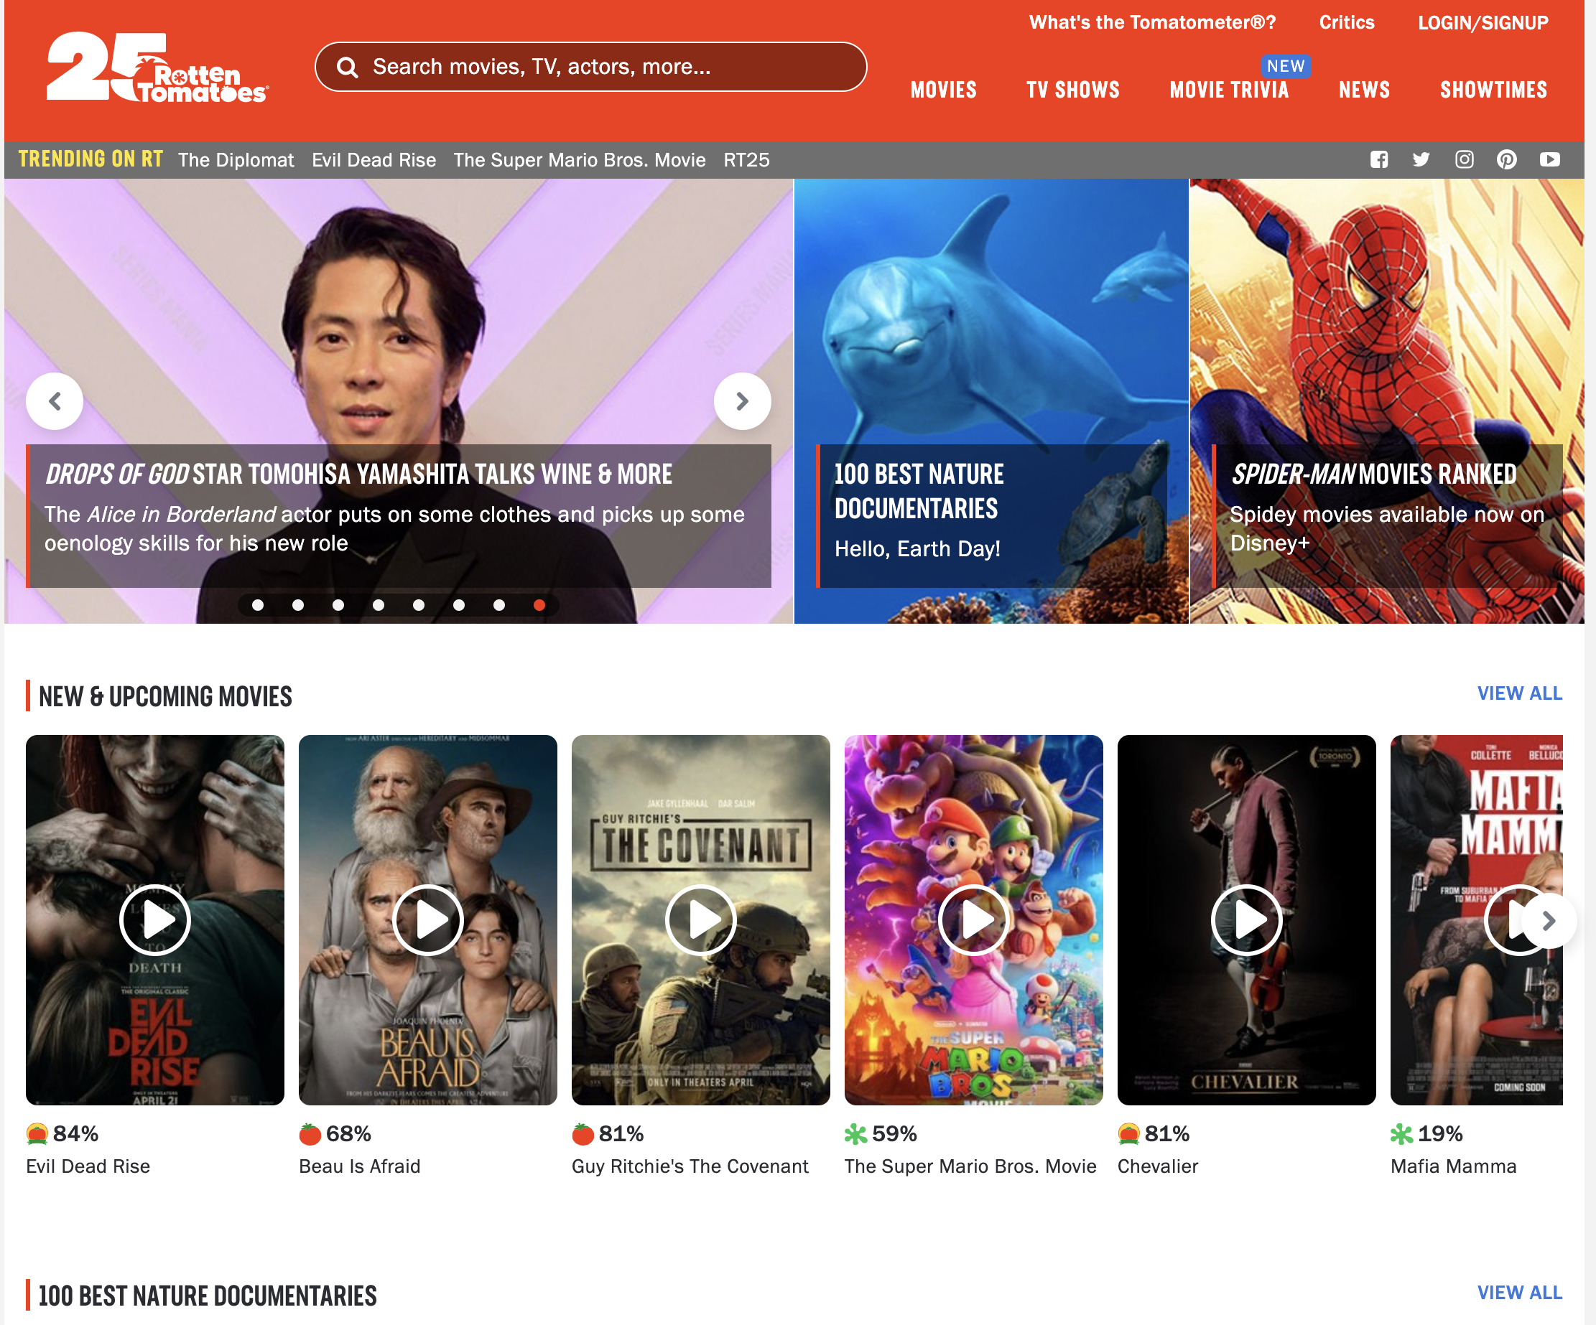

1. Интерфейс приложения Rotten Tomatoes